|  |  |  |
| --- | --- | --- |
|  | | |
| Федеральное государственное бюджетное  образовательное учреждение высшего образования «Новосибирский государственный технический университет» | | |
|  | | |
| Кафедра теоретической и прикладной информатики | | |
| Практическая работа № 1 | | |
| по дисциплине «Информационные технологии и основы программирования» | | |
| **структура данных: список** | | |
|  | | |
|  | Бригада №6 | Ерощенко Артем, Кауфман Яна, Цыренова Сарюна |
| Группа ПМИ-33 |  |
|  |  |
|  |  |
|  |  |
|  |  |
| Преподаватель | Дворецкая виктория константиновна |
|  |  |
| Новосибирск,2024 | | |

**1.** **Цель работы:** получить практические навыки в разработки машины Тьюринга и в построении ССП.

**2. Задание:** Дана строка из букв “*a*” и “*b*”. Разработать машину Тьюринга, которая переместит все буквы “*a*” в левую, а буквы “*b*” — в правую части строки. Автомат в состоянии *q*1 обозревает крайний левый символ строки. Кроме самой программы-таблицы, описать словами, что выполняется машиной в каждом состоянии. Составить ССП в линейной и графовой форме. Указать интерпретацию ССП и представить протокол выполнения программы.

**3. Анализ задачи:**

**Входные данные:** строка, содержащая символы a и b

**Выходные данные:** строка после обработки

**Метод решения:** Вводится строка s, содержащая буквы “*a*” и “*b*”. Пока индекс правой стороны не пересек индекс левой стороны, мы ищем справа символ “a”, а слева символ “b”, и, если находим, меняем местами. Выводим получившуюся строку.

**4. Машина Тьюринга:**

n[k] - kый символ строки, l - длина строки, x = 0 - индекс текущего левого символа, y = l - 1 - индекс текущего правого символа  
q0 – останова  
q1 - начало работы  
q2 - искать слева символ b  
q3 - искать справа символ a

|  |  |  |  |  |
| --- | --- | --- | --- | --- |
|  | q0 | q1 | q2 | q3 |
| n[k] | x >= y |  |  | (q2, n[k]) -> (q0, ) | (q3, n[k]) -> (q0, ) |
| n[x]=a |  | (q1, n[x]) -> (q2, n[x]) | (q2, n[x]) -> (q2, n[x:=x+1]) |  |
| n[x]=b |  | (q1, n[x]) -> (q2, n[x]) | (q2, n[x]:=a) -> (q3, n[y]) |  |
| n[y]=a |  |  |  | (q3, n[y]:=b) -> (q2, n[x]) |
| n[y]=b |  |  |  | (q3, n[y]) -> (q3, n[y:=y+1]) |

**5. ССП в линейной и графовой формах:**

ССП линейная:

0) start(s)  
1) x := 0 goto 2  
2) y := len(s) - 1 goto 3  
3) if x < y then 4 else 10  
4) if s[x] = b & s[y] = a then 5 else 6  
5) swap(s[x], s[y]) goto 6  
6) if s[x] != b then 7 else 8  
7) x := y + 1 goto 8  
8) if s[y] != a then 9 else 3  
9) y := y - 1 goto 3  
10) stop(s)

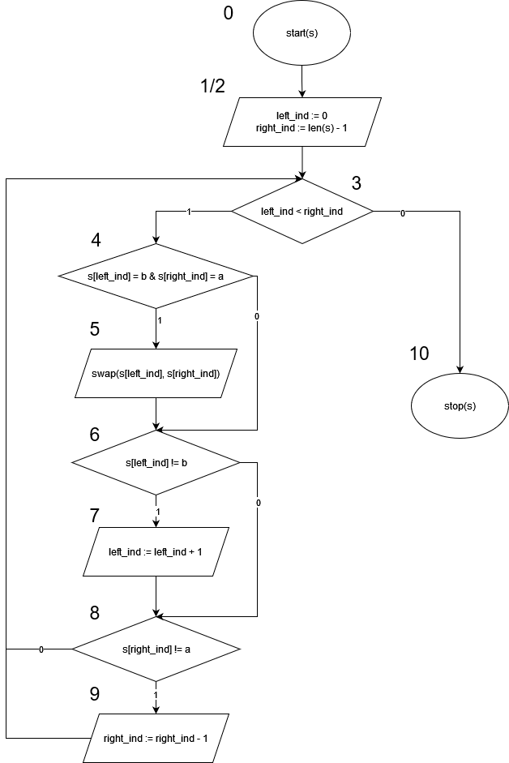ССП графовая:

**6. Интерпритация ССП:**

Интерпритация (s[i] - элемент строки с индексом i; swap - 2 местный функциональный символ смены двух переменных местами; len - одноместный предикатный символ, вычисляющий длину строки; a, b - константные символы a и b):

|  |  |  |  |  |  |  |  |  |  |  |  |  |
| --- | --- | --- | --- | --- | --- | --- | --- | --- | --- | --- | --- | --- |
| U | U1 | U2 | U3 | U4 | U5 | U6 | U7 | U8 | U9 | U10 | U11 | U12 |
| Метка | 0 | 1 | 2 | 3 | 4 | 6 | 8 | 9 | 3 | 4 | 5 | 6 |
| S | bab | bab | bab | bab | bab | bab | bab | bab | bab | bab | abb | abb |
| U | U13 | U14 | U15 | U16 | U17 |  |  |  |  |  |  |  |
| Метка | 7 | 8 | 9 | 3 | 10 |  |  |  |  |  |  |  |
| S | abb | abb | abb | abb | abb |  |  |  |  |  |  |  |

**7. Текст программы с пояснениями:**

s = [*input()]

left_ind, right_ind = 0, len(s) - 1 # lefthand and righthand indexes

while(left_ind < right_ind): # Check if indexes are crossed

if s[left_ind] == 'b' and s[right_ind] == 'a': # Swap symbols if condition is met

s[left_ind], s[right_ind] = s[right_ind], s[left_ind]

if s[left_ind] != 'b': # Search for 'b' from left

left_ind += 1

if s[right_ind] != 'a': # Search for 'a' from right

right_ind -= 1

print(''.join(s))

**8. Тесты**

|  |  |  |  |
| --- | --- | --- | --- |
|  | Входные данные | Выходные данные | Примечание |
| 1 | aabbbabbaaab | aaaaaabbbbbb | Четное количество “*a*” и “*b*” |
| 2 | bbabbaabb | aaabbbbbb | Четное количество “*b*” и нечетное количество “*a*” |
| 3 | ababab | aaabbb | Нечетное количество “*a*” и “*b*” |
| 4 | aabaabaaaaba | aaaaaaaaaabbb | Четное количество “a” и нечетное количество “b” |

**9. Вывод**

Задача решена правильно, что подтверждается результатами тестов.